نحميا

|  |  |  |  |  |  |  |  |  |  |  |
| --- | --- | --- | --- | --- | --- | --- | --- | --- | --- | --- |
| استرداد الأسوار والشعب | | | | | | | | | | |
| الأسوار | | | | | الشعب | | | | | |
| الإصحاحات 1-7 | | | | | الإصحاحات 8-13 | | | | | |
| البناء | | | | | التعليمات | | | | | |
| سياسي | | | | | روحي | | | | | |
| العودة  **1-2** | | إعادة البناء  **3-7** | | | التجديد  **8-10** | | | الإصلاحات  **11-13** | | |
| صلاة  فارس  1 | معاينة  أورشليم  2 | التفويض  3 | المقاومة/  الإنهاء  4-6 | التنظيم  7 | الإدانة  8 | الإعتراف  9 | العهد  10 | إعادة التوطين والتكريس  11-12 | إصلاحات السبت والزواج المتبادل  13 | |
| ----- 52 يوم (6: 15) ----  445-433 ق.م  13: 6أ | | | | | | | | | | 425 ق.م؟  420 ق.م؟  13: 6ب |

الكلمة الرئيسية: الأسوار

الاية الرئيسية: وكمل السور في الخامس والعشرين من أيلول، في اثنين وخمسين يوماً، ولما سمع كل أعدائنا ورأى جميع الأمم الذين حوالينا، سقطوا كثيراً في أعين أنفسهم، وعلموا أنه من قبل إلهنا عمل هذا العمل (نحميا 6: 15-16)

البيان الموجز:

كانت الطريقة التي استجابت بها البقية، لاسترداد الله الأمين للأسوار والشعب في عهد نحميا، هي الخدمة الدؤوبة والعبادة.

التطبيق:

يجب أن تقودنا مشاريع الله المكتملة إلى مزيد من الطاعة.

نحميا

مقدمة

**1. العنوان:**  يشكل سفرا عزرا ونحميا في الأصل سفراً واحداً وفقاً ليوسيفوس (ضد أبيون 1: 8)، وجيروم (مقدمة شرح غلاطية)، والتلمود (بابا بثرا ١٥أ)، كما يضم الكتاب المقدس العبري السفرين معاً، تحت عنوان عزرا- نحميا (עֶזרַא נְחֶםְיָה*ezra' nehemeyah* )، إلا أن تكرار عزرا ٢ في نحميا ٧، قد يشير إلى أنهما كانا في الأصل سفرين منفصلين. عزرا يعني مساعدة، عون، مساندة (ب د ب 740ث1)، ونحميا يعني يهوه يعزي (ب د ب 637ت3). ). مرة أخرى تكمن أهمية الإسمين في أن خدمة عزرا، مكنت اليهود من العودة إلى الأرض، وتكريس أنفسهم من جديد، وفي الوقت نفسه عمل نحميا بمثابة عزاء الله، من خلال بناء سور الحماية لمدينة أورشليم.

2. التأليف

أ. الدليل الخارجي: يُعتقد منذ فترة طويلة أن سفر نحميا يحمل اسم مؤلفه وشخصيته الرئيسية، نحميا نفسه.

ب. الدليل الداخلي: العنوان الموحى به للسفر هو كلام نحميا بن حكليا (1: 1)، ويظهر معظم محتواه بصيغة المتكلم (1: 1-7: 5، 12: 27-43، 13: 2ب-31)، مما يوضح أن نحميا كتب هذا السفر. يعتقد البعض أن المقاطع بصيغة الغائب (7: 6-12: 26، 12: 44-13: 2أ) كتبها عزرا، لأن نحميا كان غائباً عن هذه الأحداث، إذ كان في بابل خلال تلك الفترة (13: 6). يكاد يكون نحميا 7: 5-73مطابقاً لعزرا 2: 1-70، ومع ذلك يرجح أن القائمتين مستمدتان من سجل آخر من نفس الفترة (TTTB، 124).

لا يعرف تاريخ طفولة نحميا أو شبابه أو خلفيته العائلية، إذ تبدأ الرواية بذكره وهو بالغ يخدم الملك أرتحشستا ملك فارس، ويكشف النص أن اسم والده كان حكليا (1: 1)، وكان له أخ اسمه حناني (1: 2)، لكن هذا لا يفيد كثيراً، إذ لم يذكر هؤلاء الرجال ونحميا في أي مكان آخر من الكتاب المقدس. لا بد أن نحميا المذكور في عزرا 2: 2؛ نحميا 7: 7 (عام 538 ق.م)، كان رجلاً آخر يحمل الإسم نفسه، إذ قدم إلى يهوذا قبل نحميا المذكور في السفر، الذي يحمل اسمه بتسعين عاماً (والذي وصل عام 445 ق.م). ما يعرف عن نحميا هو صلاته واجتهاده وقدراته الفكرية، ونضجه العاطفي ومكانته الروحية وحكمته، والتي تظهر في المنصب الرفيع الذي منحه إياه ملك فارس، وهو ساقي الخمر.

3. الظروف

أ. التاريخ: غادر نحميا بلاد فارس في السنة العشرين من حكم أرتحشستا (2: 1؛ 445 ق.م)، وعاد إلى الملك في السنة الثانية والثلاثين من حكمه (13: 6أ؛ 433 ق.م)، بعد ذلك بفترة عاد إلى أورشليم (13: 6ب)، لكن لم يذكر الوقت بالتحديد، ربما كان ذلك حوالي عام 425 ق.م (TTTB، 125) أو حتى عام 420 ق.م (ويتكومب، مخطط ملوك وأنبياء العهد القديم في ملاحظات عزرا). يضع هذا التسلسل الزمني الكتابة بعد عام 425 ق.م، وربما حتى في وقت متأخر كعام 400 ق.م (لاسور، 647). أما الحجج التي تشير إلى تواريخ متأخرة، استناداً إلى أوجه الشبه الأسلوبية مع الآرامية المتأخرة فهي غير مقنعة، لأن الآرامية التي استخدمها عزرا (عزرا- نحميا)، أقدم من الآرامية المستخدمة في قمران في القرن الثاني (لاسور، 648). يجعل تأريخ نحميا إلى حوالي عام 425 ق.م إلى أنه معاصر لملاخي، وهو ما يدعمه وصفهما الشائع لليهودية بعد السبي.

ب. المتلقون: يتألف القراء الأوائل لسفر نحميا من اليهود، الذين عادوا من بلاد فارس مع عزرا، قبل ثلاثة أو أربعة عقود من الزمن، وكذلك الأحفاد وأحفاد أحفاد العائدين مع زربابل قبل حوالي 125 عاماً.

ت. المناسبة: تستمر هذه القصة من عزرا بعد حوالي أحد عشر عاماً، من إصلاحاته الروحية بين البقية الباقية في أورشليم، ومع ذلك بينما ساعد عزرا في التأسيس الروحي للمجتمع الجديد، منحه نحميا الإستقرار المادي والجغرافي والسياسي (لاسور، 655). قبل ظهور نحميا على الساحة (445 ق.م)، كانت البقية المسترددة قد عادت إلى يهودا، لأكثر من 90 عاماً (منذ 538 ق.م)، وكان الهيكل قد أُعيد بناؤه (516 ق.م)، وبدأت إصلاحات عزرا (458 ق.م). مع ذلك وجد نحميا الأسوار والبوابات لا تزال في حالة خراب، فأخذ على عاتقه التأكد من أن المدينة لم تكن بلا حماية، وقد جعله إيمان بالله ينجز في 52 يوماً، ما لم ينجز في 93 عاماً منذ العودة في عهد زربابل. بعد ذلك كتب هذه الرواية عن كيفية استخدام الرب له، لإعادة بناء الأسوار لتشجيع الشعب، بمساهمة واضحة من الله في إعادة توطين شعبه في وطنهم، ولا شك أن هذه الرواية ساعدت قراءه الأصليين، على إدراك أن الإجتهاد القائم على الإيمان المطيع، قادر على تحقيق مشيئة الله، حتى وإن بدا الأمر مستحيلاً.

4. الخصائص

أ. مع أن سفر أستير يتبع سفر نحميا في نسخ الكتاب المقدس الإنجليزية، إلا أن نحميا يأتي لاحقاً في الترتيب الزمني، وبذلك يختتم سفر أستير سرد الأسفار التاريخية للعهد القديم، من الكتاب المقدس الإنجليزي. أما في الكتاب المقدس العبري، فالسفر الأخير هو أخبار الأيام يسبقه نحميا.

ب. لا يقدم أي سفر آخر في الكتاب المقدس، وصفاً أفضل للتوازن بين الإتكال والإجتهاد، وبين الصلاة والتخطيط. صلواته عادة ما تكون قصيرة لكنها قوية (راجع ١: ٥-١١؛ ٢: ١-٤، ١٩-٢٠؛ ٤: ١-٦، ٧-١٠، ١١-١٤؛ ٦: ٩، ١٤).

ت. تتعلق إحدى الصعوبات التي واجهت التوفيق بين نحميا وعزرا بالأسوار نفسها، ففي بداية الرواية يبدو نحميا مندهشاً من هدم الأسوار، لكن لماذا يعتبر هذا خبراً جديداً بالنسبة له عام ٤٤٥ ق.م، بينما دمر البابليون هذه الأسوار قبل ذلك بكثير عام ٥٨٦ ق.م (2 ملوك ٢٥: ١٠)؟ ربما يكون أحد الدلائل هو أن إعادة بناء الأسوار، بدأت في عهد عزرا في عهد أرتحشستا لكن المشروع توقف (عزرا ٤: ١٢، ٢١-٢٣)، ربما ظن نحميا أن المشروع قد اكتمل (جيتز، نحميا، BKC، ١: ٦٧٤).

ث. نحميا هو السفر الوحيد في الكتاب المقدس الذي كتب بشكل رئيسي بصيغة المتكلم (أنظر التأليف أعلاه)

الحجة

يكمل سفر نحميا رواية عزرا، ولأنهما كانا في الأصل عملاً واحدًا فإن موضوعهما واحد: سجل استرداد شعب الله إلى الأرض، مما يشجع البقية الباقية على طاعة العهد، وخاصة في عبادة الهيكل الصحيحة. يشير عزرا إلى كيف ساهمت عودة زربابل وعزرا، في تأسيس مجتمع العهد الجديد، حيث يكمل نحميا عملية الإسترداد بالعودة الثالثة والأخيرة، بقيادة نحميا لإعادة بناء الأسوار (نح 1-7)، يليها استرداد الشعب (نح 8-13)، كما يتضمن السفر تعاليم مهمة حول مبادئ القيادة (نح 1-7)، والمبادئ الروحية (نح 8-10)، والمبادئ الأخلاقية والاجتماعية (نح 11-13؛ راجع TTTB، 126).

الفرضية

استرداد الأسوار والشعب

**1-7** الأسوار

1-2 العودة

1 الصلاة في فارس

2 معاينة أورشليم

3-7 إعادة البناء

3 التفويض

4: 1-6: 14 المقاومة

6: 15-19 الإكمال

7 التنظيم

**8-13** الشعب

8-10 تجديد العهد

8 الإقناع

9 الإعتراف

10 العهد

11-13 طاعة العهد

11: 1-12: 26 إعادة التوطين

12: 27-47 التكريس

13 الإصلاحات النهائية

الملخص

البيان الموجز للسفر

كانت الطريقة التي استجابت بها البقية، لاسترداد الله الأمين للأسوار والشعب في عهد نحميا، هي الخدمة الدؤوبة والعبادة.

**1. تعلم إعادة بناء أسوار أورشليم في العودة الثالثة بقيادة نحميا، على الرغم من المعارضة، طاعة العهد المتجذرة في عبادة الهيكل (نح 1-7).**

1. مكّن الله نحميا من التحضير لإعادة بناء السور، لإعادة تأسيس أورشليم كمركز للعبادة في الهيكل (نح 1-2).

1. عرف نحميا وهو في بلاد فارس بسور أورشليم المهدوم، فتوسل إلى الله وأرتحشستا لإعادة بناء السور (1: 1-2: 8؛ تتميم دا 9: 25 في 444 ق.م).

2. استعد نحميا في أورشليم لإعادة بناء السور، من خلال فحص المشروع، وتشجيع الناس، ورفض منتقديه (2: 9-20).

1. أعاد نحميا بناء السور في 52 يوماً فقط بالتفويض، مما أحبط معارضيه وحمى المدينة، حتى يشعر اليهود بالأمان لإعادة إعمارها (نح 3-7).

1. فوّض نحميا بحكمة مشروع إعادة البناء إلى العمال، الذين بنوا السور بالقرب من منازلهم، كحافز للقيام بعمل جيد (نح 3).

2. تعامل نحميا بفعالية مع المعارضة للمشروع، من خلال الصلاة والوقوف حارساً ضد الأعداء (4: 1-6: 14).

1. جاءت المعارضة الخارجية من سنبلط وطوبيا، اللذين سعيا إلى إيقاف العمل بالسخرية، والتهديد بالهجوم، والإحباط (نح 4).
2. جاءت المعارضة الداخلية من اليهود الجشعين، الذين أساءوا معاملة مواطنيهم، على النقيض من خدمة نحميا غير الأنانية كحاكم (نح 5).

بما أن الشعب لم يعملوا في السور إلا لبضعة أسابيع، فمن المرجح أن عبارة جزء من مئة من المال والحبوب والخمر والزيت (5: 11) تشير إلى الربا (الفائدة) الشهري، مما أدى فعلياً إلى معدل فائدة سنوي قدره 12%. كان فرض أي فائدة على بني إسرائيل مخالفاً للشريعة بشكل واضح (خر 22: 25؛ لا 25: 35-37؛ تث 23: 20-21)، على الرغم من ندرة مراعاتها. لمزيد من الدراسة أنظر: إي. نيوفيلد، معدل الفائدة ونص نحميا 5: 11، مجلة المراجعة اليهودية الفصلية 44 (1953/54): 194-204؛ ر. ب. مالوني، الربا والقيود على أخذ الفائدة في الشرق الأدنى القديم، المجلة الفصلية الكتابية الكاثوليكية 36 (1974): 1-20. لعل الفائدة الفعلية تجاوزت 12% نظراً لشمول السلع أيضاً.

1. جاءت المعارضة الخارجية من سنبلط وطوبيا وجشم، الذين حاولوا المساومة والإبتزاز والخيانة والترهيب بواسطة الأنبياء الكذبة (6: 1-14).

3. على الرغم من المعارضة الداخلية من أقارب طوبيا، فإن بناء السور استغرق 52 يوماً فقط، مما أحبط الأعداء عندما رأوا الله يعمل بوضوح (6: 15-19).

4. نظم نحميا مدينة أورشليم من خلال نشر الحراس، واستخدام قائمة العائدين منذ قرن مضى، لتشجيع اليهود على إعادة إعمار المدين (نح 7).

**2. يحث استرداد الشعب من خلال قيادة نحميا، على تجديد العهد والإلتزام نحو الهيكل (نح 8-13).**

1. شجع تجديد العهد بعد يومين من قراءة كلمة الله وتفسيرها، البقية على تسجيل طاعتهم للعهد (نح 8-10).

1. الإدانة: حثت قراءة عزرا للتوراة وتفسير اللاويين لها الجميع، على الإحتفال بعيد المظال، وبدء نهضة تعتمد على كلمة الله (نح 8).

2. الإعتراف: اجتمع الجميع مرة أخرى بعد 24 يوماً للصوم، والإستماع إلى شريعة موسى، والعبادة، والإعتراف بالخطية، وطاعة العهد المكتوب (نح 9).

3. العهد: نشر نحميا أسماء أولئك الذين وافقوا على إتباع العهد، كسجل مكتوب لالتزام الشعب بالطاعة (نح 10).

1. كانت قائمة الكهنة واللاويين وقادة الشعب الذين وقعوا العهد، تذكيراً لهم بموافقتهم على طاعة الشريعة (10: 1-27).
2. سجل نحميا شروط العهد الخاصة بالخضوع للكلمة، وعدم الزواج المختلط، ومراعاة السبت، والدعم المالي (10: 28-39).
3. تم طاعة العهد في إعادة توطين أورشليم، وتكريس الأسوار، وإجراء إصلاحات أخرى للإلتزام نحو الهيكل وشروط العهد (نحميا 11-13).
4. أطاع الشعب الخطة التي تقضي بإعادة توطين 10% من الشعب في أورشليم، لحماية المدينة والهيكل من الهجوم، لإظهار التزامهم نحو الهيكل (11: 1-12: 26).
5. يظهر تدشين السور من قبل اللاويين والجوقتين، والمساهمات في خدمة الهيكل مرة أخرى التزامهم تجاه بيت الله (12: 27-47).
6. منع نحميا الأجانب من دخول الهيكل، ودعم عمال الهيكل، وصحح إساءة استخدام السبت، ومنع الزواج المتبادل لإجبارهم على الوفاء بالعهد (نح 13).

تركيز فكرتك السردية على نية المؤلف

مثال من نحميا 1-2

نهج مختلف

تفسر جميع التفاسير الإنجيلية تقريباً سفر نحميا، كما لو كان دليلاً للقيادة الفعالة (أنظر إدوين م. ياموتشي، عزرا- نحميا، EBC، 4: 591 دونالد ك. كامبل، نحميا: الرجل المسؤول، 23؛ تشارلز ر. سويندول، ناولني حجراً آخر: دراسة في نحميا؛ جين أ. جيتز، نحميا، BKC، 1: 673-74). أعتقد أن هذا التركيز ينطوي على بعض المشاكل:

1. من المشكوك فيه بشدة، أن يكون هدف المؤلف من سفر نحميا، هو تدريب القراء ليصبحوا قادة أفضل. أعتقد أنه من غير المرجح أن يكون القراء الأوائل، قد اعتبروا أن الهدف الرئيسي من السفر، هو جعل نحميا قدوة يحتذى به.

2. يضع هذا المنظور اهتماماً غير ملائم، حول الأداة البشرية أي نحميا نفسه، بدلاً من التركيز على الله، الذي قاده بسلطته السيادية لإنجاز المهمة (1: 5، 9-11؛ 2: 4ب، 8ب، 12، 18، 20).

3. يشدد على كيفية بناء أسوار أورشليم، وهو أمر ثانوي. ينبغي أن ينصب التركيز الحقيقي على سبب إعادة بناء الأسوار (٢: ١٧).

4. يشكل سفر عزرا ونحميا من الكتاب المقدس العبري سفراً واحداً، وينبغي أن يشتركا في موضوع واحد، وبما أن عزرا ليس دليلاً للقيادة، فلا ينبغي لنحميا أن يفعل ذلك أيضاً.

5. تقتصر هذه النظرة على التطبيق المناسب للمناصب القيادية فقط.

6. لا تراعي وجهة نظر القيادة الخلفية التاريخية والتسلسل الزمني، حيث يبرز التقييم الدقيق للوضع التاريخي، وكيفية انسجام السفر مع خطة الله الشاملة، الرب في مركز الصدارة بصفته الإله السيد حافظ العهد (أنظر أدناه).

المخطط التفسيري

المقدمة

الخلفية التاريخية: قبل حوالي 1500 عام، وعد الله إبراهيم بأنه سيجعل من نسله أمة عظيمة، تملك كل الأرض من نهر مصر إلى الفرات (تك 12: 1-3؛ 15: 18 وما يليه). بعد مئات السنين تكلم الله أيضاً من خلال إشعياء، والعديد من الأنبياء الآخرين، بأن ملكاً داوودياً يدعى المسيا، سيحكم إسرائيل في هذه المنطقة الجغرافية، إلا أن الأمة تمردت على الرب، وذهبت إلى السبي كما حذرت الشريعة (تث 28). كان السؤال الرئيسي الذي يلوح في أذهان اليهود المسبيين هو: هل سيظل الله يحقق وعده بإقامة أمة جديدة في فلسطين بقيادة المسيح كحاكم؟ هل لا يزال هو صاحب السيادة رغم كل هذه المعاناة؟

مقدمة تاريخية: تساءل الناس بلا شك كيف يقدم مسيا للأمة، إذا كانت إسرائيل لا تزال في السبي، فمثلاً ذكرت إحدى النبوات المسيانية أنه سيولد في بيت لحم (راجع ميخا ٥: ٢، المكتوبة قبل ذلك الوقت بنحو مئتي عام). لا شك أن الأمة ستعود إلى وطنها، ليقدم المسيا الملكوت - وهو عرض تم تقديمه بالفعل في عهد المسيح (مت ١٠: ٧) ولكنه رفض. علاوةً على ذلك سجل دانيال قبل بضع سنوات فقط، أن أمر أرتحشستا بإعادة بناء أورشليم في عهد نحميا (٤٤٤ ق.م)، سيبدأ سبعين أسبوعاً (٤٩٠ عاماً) من السنوات النبوية في تاريخ الأمة (دا ٩: ٢٥)، وستبلغ السنة النبوية التاسعة والستين (السنة ٤٨٣) ذروتها، بموت المسيا عام ٣٣ م (دا ٩: ٢٦).

يشهد عصر ما بعد السبي على فضل الله القدير، الذي لم ينس وعوده، ففي عهد زربابل وعزرا، عادت بقايا قليلة من بابل، وأعادت بناء الهيكل وبدأت الإصلاحات. يكمل بناء الهيكل في عهد نحميا هذا السجل، بتحقيق مباشر لما ورد في دانيال 9: 25. هكذا تظهر رواية عزرا ونحميا أن الله هو حقاً إله فوق كل الآلهة (عزرا 1: 2) إله حافظ للعهد، وبالمثل يجب على شعبه أيضاً الوفاء بالعهد (ياموكي، EBC، 4: 590).

الفكرة التفسيرية: كان الطريق الذي سلكه الله لتحقيق وعده السيادي في الحفاظ على إسرائيل، في أورشليم المسترددة هو إعداد نحميا لإعادة بناء سور المدينة.

1. كانت الطريقة التي أعد بها الله السيادي استرداد مدينة العهد أورشليم، من خلال وضع العبء والمكانة التي يجب أن يستخدمها الله على نحميا (نح 1).

أ. أبلغ الله نحميا أن شعب العهد والمدينة، كانوا في حالة خجل (1: 1-3).

ب. حرك الله نحميا ليرى خطيئة إسرائيل، ووعوده وقدرته على الإسترداد (1: 4-11أ).

ت. وضع الله نحميا في مكانة بارزة، لاسترداد أورشليم إلى المكانة اللائقة بها، كمدينة يسكنها الرب السيد (1: 11ب).

2. كانت الطريقة التي أعدها الرب السيد لاسترداد أورشليم، من خلال الإستجابة لطلبات نحميا أمام الملك أرتحشستا (2: 1-8).

3. كانت الطريقة التي أعدها الرب السيد لاسترداد أورشليم، هي منح نحميا كرامة على الشعب بعد معاينته للأسوار، على الرغم من معارضة الأعداء (2: 9-20).

أ. منح الله نحميا كرامة أمام رؤساء فارس رغم المقاومة (2: 9-10)

ب. منح الله نحميا كرامة أمام الشعب من خلال الإخبار بالمهمة (2: 11-16)

ت. منح الله نحميا كرامة أمام الشعب، بتذكيرهم أن الله كان في عملهم بالفعل رغم المقاومة (2: 17-20)

**شرح وعظي** (شكل استقرائي دوري) العنوان: حيث يرشد الله، يزود الله.

مقدمة:

1. يبدو أن الأمور تحدث أحياناً دون غرض إلهي (أمثلة).

2. كيف يمكننا أن نعرف أن الله يريدينا أن نتمم مهمة معينة (الموضوع)؟

3. عندما سبيت إسرائيل بدت الأمور ميؤوساً منها، هل كان من الممكن استرداد الأمة بالكامل؟ يسجل سفر عزرا استرداداً جزئياً، لكن أسوار المدينة كانت لا تزال مدمرة، هل كان الله لا يزال معهم، وهل لا يزال الرب السيد؟ وكيف يمكننا أن نذكر بأن الله هو السيد (إعادة صياغة الموضوع)؟

1. يمنح الله بشكل سيادي الرؤيا والقدرة على القيام بخدمات محددة.

أ. أعطى الله نحميا كلاً من العبء والمكانة، ليتم استخدامه في إعادة بناء السور (نح 1)

ب. يمنحنا الله الرؤية والمواقف الإستراتيجية لخدمته عندما نكون مطيعين.

2. يقوم الله سيادياً بإعداد أشخاص رئيسيين آخرين، كموارد لمساعدة شعبه في القيام بمهامه.

أ. استجاب الله لطلبات نحميا أمام الملك أرتحشستا (2: 1-8).

ب. يجهز الله قلوب الآخرين لتمكيننا من تنفيذ إرادته أيضاً.

3. يساعد الله شعبه بشكل سيادي، في الحصول على الإحترام اللازم لإنجاز مهامه.

أ. أعطى الله نحميا كرامة مع اليهود، بعد أن قام بمعاينة الأسوار (2: 9-20)

ب. يعطينا الله المصداقية اللازمة لعمل مشيئته.

الفكرة الرئيسية: يمنحنا الله بشكل سيادي الرؤية والموارد والمصداقية اللازمة للقيام بمهامه.

إعادة الصياغة: حيث يرشد الله، يزود الله! فهو يعدنا دائماً لتحقيق مشيئته.

التطبيق: ما هي الرؤية ومكان التأثير والموارد والمصداقية التي قدمها لك؟

أورشليم المسبيين العائدين

كتاب الموارد البصرية للكتاب المقدس، 99؛ جين جيتز، نحميا، في تفسير معرفة الكتاب المقدس، 1 :679

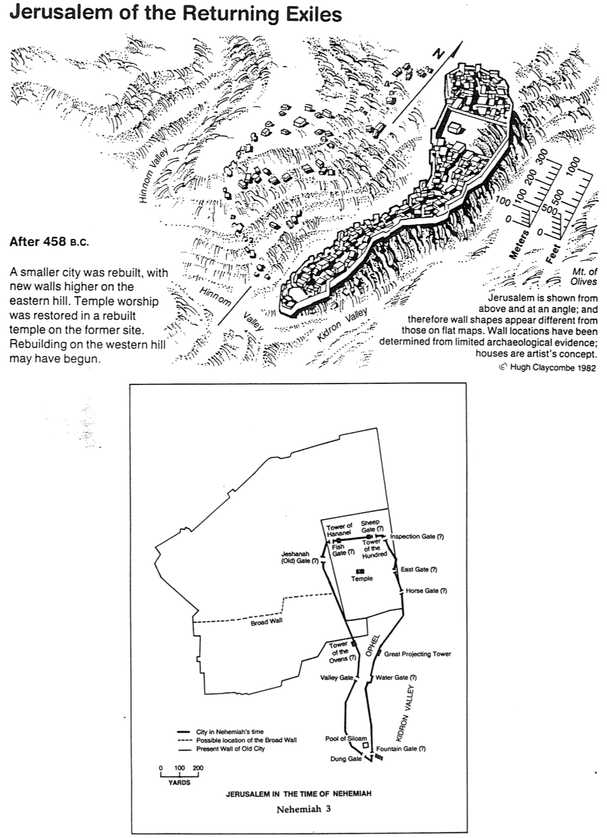

**أورشليم في زمن نحميا**

**نحميا 3**

**ياردة**

**200 100 0**

**المدينة في زمن نحميا**

**الموقع المحتمل للسور العريض**

**السور الحالي للمدينة القديمة**

**باب الدمن**

**بركة سلوام**

**باب الماء**

**وادي قدرون**

**باب الماء (؟)**

**باب الوادي**

**برج بارز عظيم**

**برج التنانين (؟)**

**أوفيل**

**السور العريض**

**الهيكل**

**الباب الشرقي (؟)**

**باب الخيل (؟)**

**برج**

**المئة**

**باب**

**الضأن (؟)**

**باب السمك (؟)**

**برج حننئيل**

**باب العين (؟)**

**باب يشنة (القديم) (؟)**

**بعد 458 ق.م**

**أُعيد بناء مدينة أصغر، بأسوار جديدة أعلى على التل الشرقي، واستعيدت عبادة الهيكل في هيكل أُعيد بناؤه في الموقع السابق، ويحتمل أن إعادة البناء على التل الغربي قد بدأت.**

**وادي هنوم**

**وادي قدرون**

**تظهر أورشليم من أعلى وبزاوية، ولذلك يبدو شكل السور مختلفاً عن الموجود على الخرائط المسطحة. حددت مواقع السور بناء على أدلة أثرية محدودة، أما المنازل فهي من تصور الفنان.**

**هيو كلايكومب ١٩٨٢**

**جبل**

**الزيتون**

**متر**

**قدم**

ردود نحميا على المشاكل

جيني جيتز، نحميا، في تفسيرالكتاب المقدس المعرفي، 1 :681

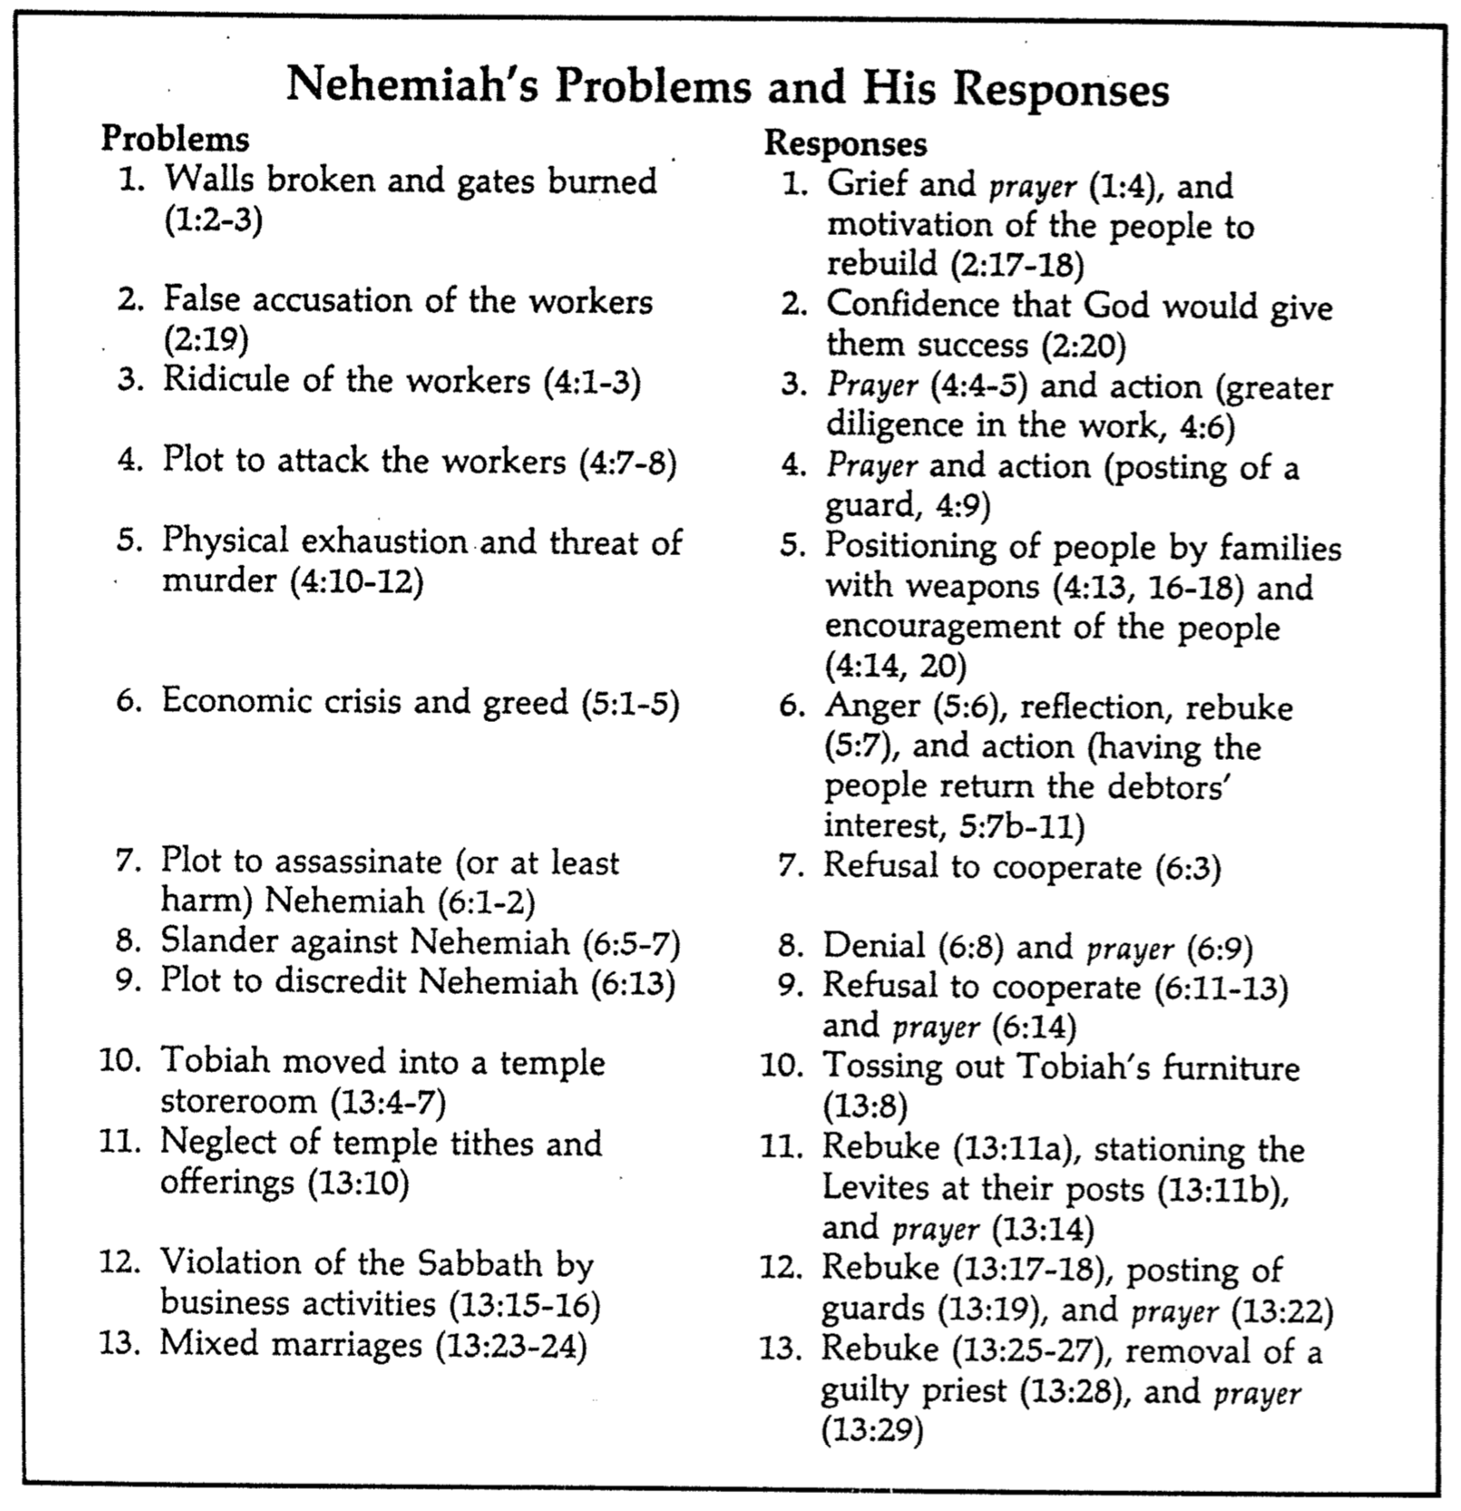

**الردود**

**1. الحزن والصلاة (1: 4)، وتحفيز الشعب لإعادة البناء**

**(2: 17-18)**

**2. الثقة أن الله سيعطيهم النجاح (2: 20)**

**3. الصلاة (4: 4-5)، والعمل (اجتهاد أكبر في العمل، 4: 6)**

**4. الصلاة والعمل (نشر الحرس، 4: 9)**

**5. وضع الشعب والعائلات مع الأسلحة (4: 13، 16-18)**

**وتشجيع الشعب (4: 14، 20)**

**6. الغضب (5: 6)، التأمل والتوبيخ (5: 7)، والعمل (جعل**

**الناس يعيدون فضة الربا، 5: 7ب-11)**

**7. رفض التعاون (6: 3)**

**8. الإنكار (6: 8) والصلاة (6: 9)**

**9. رفض التعاون (6: 11-13) والصلاة (6: 14)**

**10. رمي أثاث طوبيا (13: 8)**

**11. التوبيخ (13: 11أ)، وضع اللاويين في أماكنهم**

**(13: 11ب)، والصلاة (13: 14)**

**12. التوبيخ (13: 17-18) ووضع الحراس (13: 19) والصلاة**

**(13: 22)**

**13. التوبيخ (13: 25-27) إزالة الكهنة المذنبين (13: 28)**

**والصلاة (13: 29)**

**المشاكل**

**1. الأسوار منهدمة والبوابات محروقة (1: 2-3)**

**2. اتهام كاذب للعمال (2: 19)**

**3. السخرية من العمال (4: 1-3)**

**4. مؤامرة لمهاجمة العمال (4: 7-8)**

**5. تعب جسدي وتهديد بالقتل (4: 10-12)**

**6. أزمة اقتصادية وطمع (5: 1-5)**

**7. مؤامرة اغتيال (أو تدمير) نحميا (6: 1-2)**

**8. التشهير ضد نحميا(6: 5-7)**

**9. مؤامرة لتشويه سمعة نحميا (6: 13)**

**10. يسكن طوبيا في غرف أثاث الهيكل (13: 4-7)**

**11. تجاهل عشور وتقدمات الهيكل**

**12. كسر السبت بنشاط تجاري (13: 15-16)**

**13. الزواج المختلط (13: 23-24)**

**مشاكل نحميا وردوده**

قيادة نحميا

دونالد ك. كامبل، نحميا: الرجل المسؤول، 23

مع أن القيادة ليست الهدف الرئيسي من السفر، إلا أن نحميا يجسد العديد من مبادئ القيادة الجيدة. من هذه المبادئ:

1. وضع هدفاً معقولاً وقابلاً للتحقيق.

2. كان لديه حس الإرسالية.

3. كان على استعداد للمشاركة.

4. أعاد ترتيب أولوياته لإتمام هدفه.

5. انتظر بصبر توقيت الله.

6. أظهر الإحترام للمسؤول عنه.

7. صلى في الأوقات الحاسمة.

8. قدم طلبه بلباقة ولطف.

9. كان مستعداً بشكل جيد وفكر في احتياجاته مسبقاً.

10. سار في قنوات مناسبة.

11. أخذ وقتاً (ثلاثة أيام) للراحة، الصلاة والتخطيط.

12. قام بالتحقيق في الوضع بنفسه.

13. لم يخبر الآخرين إلا بعد أن عرف حجم المشكلة.

14. عرَّف نفسه بأنه واحد مع الشعب.

15. وضع أمامهم هدفاً معقولاً وقابلاً للتحقيق.

16. أكد لهم أن الله كان في المشروع.

17. أظهر الثقة بالنفس في مواجهة العقبات.

18. أظهر الثقة بالله في مواجهة العقبات.

19. لم يتجادل مع مقاوميه.

20. لم يكن محبطاً بسبب المقاومة.

21. استخدم سلطة منصبه بشجاعة.

مقطع من سلسلة أخبار الأيام # 4

س. زنزبير (مؤسسة رأوبيني، أورشليم)

**أخبار الأيام**

**أخبار الماضي**

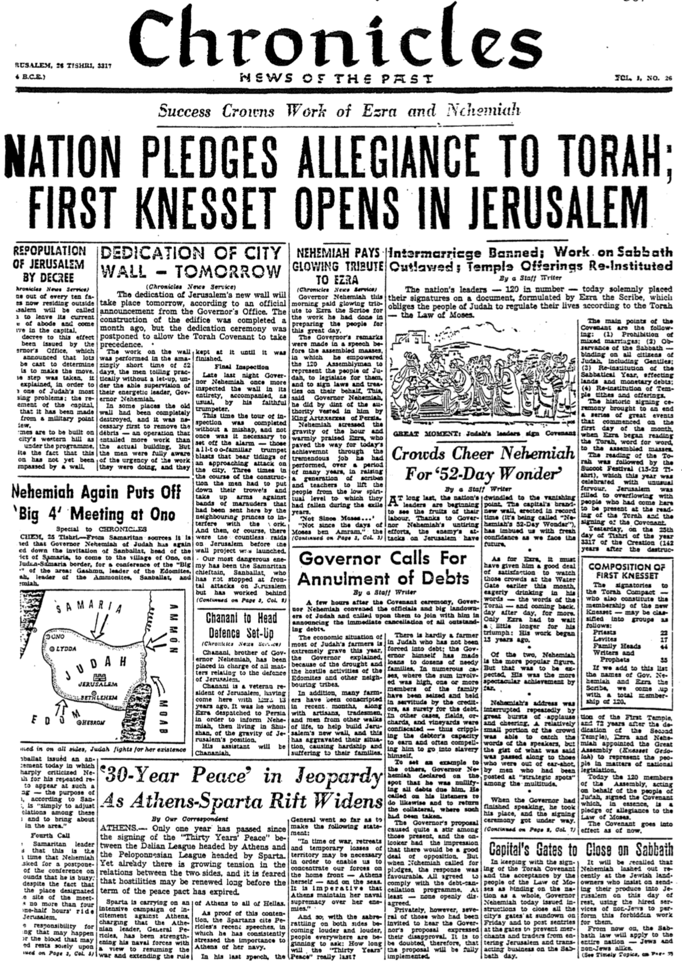

**إغلاق أبواب العاصمة يوم السبت**

**تماشياً مع توقيع عهد التوراة وقبول شعب شريعة موسى كعاملٍ مميز للأمة ككل، أصدر الحاكم نحميا اليوم تعليمات بإغلاق جميع أبواب المدينة عند غروب شمس يوم الجمعة، ووضع حراس على الأبواب لمنع التجار من دخول أورشليم، وممارسة أعمالهم التجارية يوم السبت.**

**يذكر أن نحميا انتقد مؤخراً ملاك الأراضي اليهود، الذين يصرون على إرسال منتجاتهم إلى أورشليم في يوم الراحة هذا، مستعينين بخدمات غير اليهود لأداء هذا العمل المحرم نيابة عنهم.**

**من الآن فصاعداً، سيطبق قانون السبت على الأمة بأكملها - يهوداً وغير يهود على حدٍ\ سواء.**

**بعد تدمير الهيكل الأول، وبعد 72 عاماً من تكريس الهيكل الثاني، عيّن عزرا ونحميا المجلس العظيم (كنيست جيدولا)، لتمثيل الشعب في شؤون التشريع الوطني.**

**ووقع اليوم أعضاء المجلس البالغ عددهم 120 عضواً، نيابة عن شعب يهوذا، العهد الذي يعتبر في جوهره تعهداً بالولاء لشريعة موسى.**

**يدخل العهد حيز التنفيذ اعتباراً من الآن.**

**تكوين الكنيس الأول**

**يمكن تقسيم الموقعين على ميثاق التوراة، والذين يشكلون أيضاً أعضاء الكنيس الجديد، إلى مجموعات كما يلي:**

**الكهنة: ٢٢**

**اللاويون: ١٧**

**رؤساء العائلات: ٤٤**

**الكتاب والأنبياء: ٣٥**

**إذا أضفنا إلى هذه القائمة اسمي الحاكم نحميا وعزرا الكاتب، يصبح إجمالي العضوية ١٢٠.**

**يكاد لا يوجد مزارع في يهوذا إلا وقد أجبر على الإستدانة؛ فقد أقرض الحاكم نفسه عشرات العائلات المحتاجة، وفي حالات عديدة حيث كان المبلغ المستحق مرتفعاً، استولى الدائنون على فرد أو أكثر من أفراد العائلة واستعبدوهم كضمانة للدين. في حالات أخرى صودرت الحقول والبساتين والكروم، مما شل قدرة المدين على الكسب، بل وأجبره على العبودية.**

**لإعطاء مثال للآخرين أعلن الحاكم نحميا فوراً إلغاء جميع الديون المستحقة له، ودعا الحاضرين إلى القيام بالمثل، وإعادة الضمانات إن وُجدت.**

**أثار اقتراح الحاكم ضجة كبيرة بين الحاضرين، وظن الحاضرون أن المعارضة ستقابل بقوة، ولكن عندما دعا نحميا إلى تقديم تعهدات، كان الرد إيجابياً، وافق الجميع على الإلتزام ببرنامج إلغاء الديون، على الأقل لم يظهر أيٌ منهم معارضته علناً.**

**مع ذلك أعرب العديد ممن دعوا للإستماع إلى اقتراح الحاكم نحميا عن رفضهم سراً، لذا يشكّك في أن يتم تنفيذ الإقتراح بالكامل.**

**أوضح الحاكم أن الوضع الإقتصادي لمعظم مزارعي يهوذا حرج هذا العام، بسبب الجفاف وأعمال الأدوميين العدائية والقبائل المجاورة.**

**إضافةً إلى ذلك، ان تجنيد العديد من المزارعين في الأشهر الأخيرة، إلى جانب الحرفيين والتجار وأبناء مختلف المهن، للمساعدة في بناء سور أورشليم الجديد، مما فاقم أوضاعهم، وتسبب في معاناة شديدة لعائلاتهم.**

**الحاكم يدعو إلى إلغاء الديون**

**بقلم كاتب**

**بعد ساعات قليلة من توقيع العهد، دعا الحاكم نحميا المسؤولين وكبار ملاك الأراضي في يهوذا، ودعاهم للإنضمام إليه في إعلان الإلغاء الفوري لجميع الديون المستحقة.**

**إلى نقطة التلاشي. سور العاصمة الجديد كلياً، الذي شيد في وقت قياسي (يطلق عليه اسم معجزة نحميا خلال 52 يوماً)، غرس فينا ثقةً جديدةً ونحن نواجه المستقبل.**

**أما عزرا فلا بد أنه شعر بارتياح كبير، وهو يشاهد تلك الحشود عند باب الماء في وقتٍ سابق من هذا الشهر، وهم يستوعبون كلماته بشغف - كلمات التوراة - ويعودون يوماً بعد يومٍ للمزيد، لكن عزرا اضطر للإنتظار قليلاً ليحقق انتصاره: فقد بدأ عمله قبل 13 عاماً**

**من بين الإثنين كان نحميا الشخصية الأكثر شعبية، ولكن هذا كان متوقعاً، فقد كان إنجازه الأبرز بلا منازع.**

**قوطع خطاب نحميا مراراً وتكراراً، بزخات من التصفيق والهتاف، فلم يتمكن سوى جزء صغير نسبياً من الحشد، من سماع كلمات المتحدثين، لكن تم نقل جوهر ما قيل إلى من كانوا بعيدين عن مسامعهم، بواسطة رجال وضعوا في مواقع استراتيجية بين الحشد.**

**عندما انتهى الحاكم من كلمته، جلس مكانه، وبدأت مراسم التوقيع (يتبع في الصفحة 3، عمود 7)**

**.**

**أخيراً، بدأ قادة الأمة يجنون ثمار جهودهم، بفضل جهود الحاكم نحميا الدؤوبة، تضاءل هجوم العدو على أورشليم**

**تهتف الحشود لنحميا في بسبب**

**معجزة ال 52 يوماً**

**بقلم كاتب**

**لحظة عظيمة: قادة يهوذا يوقعون العهد**

**النقاط الرئيسية للعهد هي التالية: (1) تحريم الزواج المختلط (2) مراعاة السبت – بشكل إلزامي لجميع مواطني يهوذا، بمن فيهم الأمم (3) إعادة العمل بالسنة السبتية، بما في ذلك الأراضي والديون المالية (4) إعادة العمل بعشور الهيكل والتقدمات.**

**اختتمت مراسم التوقيع التاريخية سلسلة من الأحداث العظيمة، التي بدأت في اليوم الأول من الشهر، عندما بدأ عزرا بقراءة التوراة، كلمة بكلمة، على الجماهير المجتمعة.**

**تلا قراءة التوراة عيد سكوت (15-22 تشري)، الذي اتسم هذا العام بحماسة غير عادية، امتلأت أورشليم بالناس الذين كانوا هنا لحضور قراءة التوراة وتوقيع العهد.**

**بالأمس في اليوم الخامس والعشرين من تشري، في السنة 3317 من الخلق (بعد 142 سنة من دمار**

**لقد وضع قادة الأمة – وعددهم 120 – اليوم توقيعاتهم رسمياً على وثيقة، صاغها عزرا الكاتب، والتي تلزم شعب يهوذا بتنظيم حياتهم وفقا للتوراة – شريعة موسى.**

**حظر الزواج المختلط؛ حظر العمل في السبت؛ إعادة إحياء القرابين في الهيكل**

**بقلم كاتب**

**نحميا يشيد بعزرا إشادة ملهمة**

**(خدمة أخبار الأيام)**

**أشاد الحاكم نحميا هذا الصباح بعزرا الكاتب، تقديراً للعمل الذي قام به في تهيئة الشعب لهذا اليوم العظيم.**

**أدلى الحاكم بتصريحاته في خطاب أمام الجماهير المجتمعة، حيث فوض أعضاء المجلس المائة والعشرين لتمثيل شعب يهوذا والتشريع لهم، وتوقيع القوانين والمعاهدات نيابة عنهم. قال الحاكم نحميا هذا، وقد فعله بفضل السلطة المطلقة التي منحه إياها الملك أرتحشستا ملك فارس.**

**أكد نحميا على خطورة اللحظة وأشاد بحرارة بعزرا، الذي مهد الطريق لإنجاز اليوم، من خلال عمله الهائل الذي قام به على مدى سنوات عديدة، في تربية جيل من الكتبة والمعلمين، لرفع الشعب من المستوى الروحي المنخفض الذي سقطوا إليه خلال سنوات السبي.**

**المستوى الروحي الذي لم يصلوا إليه منذ موسى...**

**ليس منذ أيام موسى بن عمرام (يتبع في الصفحة 3، العمود 3)**

**واستمروا في العمل حتى انتهى.**

**التفتيش النهائي**

**في وقت متأخر من الليلة الماضية، تفقد الحاكم نحميا السور بالكامل، برفقة عازف البوق المخلص كعادته.**

**هذه المرة، اكتملت جولة التفتيش دون أي حوادث، ولم يكن من الضروري إطلاق صفارات الإنذار - تلك النفخات المألوفة في الأبواق، التي تحمل أنباء عن هجوم وشيك على المدينة. ثلاث مرات أثناء البناء، اضطر الرجال إلى وضع معداتهم وتجهيز أسلحتهم، ضد مجموعات من اللصوص الذين أرسلهم الأمراء المجاورون، إلى هنا للتدخل في العمل، ثم بالطبع كانت هناك غارات لا حصر لها على أورشليم قبل بدء مشروع السور.**

**كان أخطر عدو لنا هو الزعيم السامري سنبلط، الذي لم يتوقف عن شن الهجمات المباشرة على أورشليم، لكنه عمل من الخلف (يتبع في الصفحة ٣، عمود ٨).**

**يتولى حناني قيادة تشكيل الدفاع**

**(خدمات أخبار الأيام)**

**تم تعيين حناني شقيق الحاكم نحميا، مسؤولاً عن جميع الأمور المتعلقة بالدفاع عن أورشليم.**

**حناني مقيم قديم في أورشليم، قدم إليها منذ سنوات، هو من أرسله عزرا إلى بلاد فارس لإبلاغ نحميا، الذي كان يقيم آنذاك في شوشن، بخطورة موقف أورشليم.**

**سيكون حننيا مساعداً له.**

**أُنجز العمل في السور في وقت قصير ومذهل، لم يتجاوز 52 يوماً، حيث عمل الرجال بجد واجتهاد، تحت إشراف قائدهم النشيط الحاكم نحميا.**

**في بعض الأماكن دُمر السور القديم تماماً، ولم يكن من الضروري إزالة الأنقاض أولاً - وهي عملية استلزمت جهداً أكبر من البناء نفسه، لكن الرجال كانوا مدركين تماماً لضرورة العمل الذي يقومون به**

**(خدمة أخبار الأيام)**

**سيقام غداً حفل تدشين سور أورشليم الجديد، وفقاً لإعلان رسمي صادر عن مكتب الحاكم، وقد اكتمل بناء السور قبل شهر، ولكن تم تأجيل حفل التدشين لإتاحة الأولوية لعهد التوراة.**

**تدشين سور المدينة - غداً**

**ذهب الجنرال إلى حدّ الإدلاء بالتصريح التالي: في زمن الحرب، قد يكون الإنسحاب وفقدان الأراضي بشكل مؤقت ضرورياً، لكي نتمكن من تركيز قواتنا على الجبهة الداخلية - أثينا نفسها - وعلى البحار، من الضروري أن تحافظ أثينا على تفوقها البحري على أعدائها.**

**وهكذا، ومع تصاعد حدة الإشتباكات بين الجانبين، يتساءل الناس في كل مكان: هل سيدوم سلام الثلاثين عاماً حقاً؟**

**تشن إسبارطة حملة تحريض مكثفة ضد أثينا، متهمة زعيم أثينا الجنرال بريكليس، بتعزيز قواته البحرية بهدف استئناف الحرب وتوسيع نطاق الحكم**

**من أثينا إلى جميع أنحاء اليونان.**

**وكدليل على هذا الإدعاء، يستشهد الإسبرطيون بخطابات بيريسي الأخيرة، التي أكد فيها باستمرار على أهمية أسطولها البحري بالنسبة لأثينا.**

**في خطابه الأخير،**

**بقلم مراسلنا**

**أثينا. لم يمضِ سوى عام واحد على توقيع اتفاقية السلام لثلاثين عاماً، بين رابطة داليان بقيادة أثينا، والرابطة البيلوبونيسية بقيادة إسبرطة، ومع ذلك يتزايد التوتر في العلاقات بين الجانبين، ويخشى أن تتجدد الأعمال العدائية قبل انتهاء مدة اتفاقية السلام بوقت طويل.**

**سلام الثلاثين عاماً في خطر**

**مع اتساع الخلاف بين أثينا وأسبارطة**

**أصدر سنبلط اليوم بياناً انتقد فيه نحميا بشدة، لتكرار رفض حضوره في مثل هذا الاجتماع، والغرض منه وفقًا لسنبلط هو ببساطة تحسين العلاقات بين هؤلاء، وإحداث تغيير في المنطقة.**

**الدعوة الرابعة**

**أكد زعيم السامريين أن هذه هي المرة الثالثة، التي يطلب فيها نحميا تأجيل المؤتمر، رغم انشغاله بالمكان المخصص للقاء - الذي لا يبعد أكثر من أربع ساعات ونصف بالسيارة عن أورشليم.**

**تقع مسؤولية ما قد يحدث أو الدم الذي قد يراق على عاتقه وحده. (انظر الصفحة 3).**

**تقاتل يهوذا من أجل وجودها بعد حصارها من كل الجهات**

**حبرون**

**أدوم**

**أورشليم**

**بيت لحم**

**أونو**

**لدة**

**مؤاب**

**عمون**

**يهوذا**

**السامرة**

**نحميا يؤجل مجدداً اجتماع الرباعي الكبير في أونو**

**خاص بأخبار الأيام**

**شيم، ٢٥ تشري - أفادت مصادر سامرية أن نحميا حاكم يهوذا، ألغى مجدداً دعوة سنبلط، رئيس بلدية السامرة، للحضور إلى قرية أونس على حدود يهوذا والسامرة، لحضور اجتماع الرباعي الكبير في المنطقة: جشم زعيم الأدوميين، وسنبلط، ونحميا.**

**إعادة إعمار أورشليم بمرسوم**

**(خدمة أخبار الأيام)**

**سيطلب من كل عشرة يهود يقيمون حالياً خارج أورشليم، مغادرة مكان إقامتهم الحالي والتوجه إلى العاصمة.**

**صدر مرسوم بهذا الشأن عن مكتب الحاكم، الذي أعلن أنه سيتخذ القرار بشأن الانتقال، وأوضح أن هذه الخطوة قد اتخذت، من أجل حل إحدى أكثر مشاكل يهوذا صعوبة: إعادة بناء العاصمة، وأنها قد بنيت من وجهة نظر عسكرية.**

**سيتم بناء مستوطنات على التلة الغربية للمدينة بموجب البرنامج، مع الأخذ في الإعتبار أن هذه المنطقة لم يبنَ عليها سور بعد.**

**تتعهد الأمة بالولاء للتوراة:**

**افتتاح أول مجمع في أورشليم**

النجاح يتوج عمل عزرا ونحميا